Параметры погодных условий для отмены занятий в школах

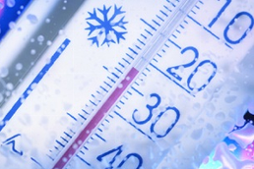
В связи с наступлением морозов на территории юга Тюменской области напоминаем параметры погодных условий для отмены занятий в школах.
Параметры
погодных условий для отмены занятий
в общеобразовательных организациях юга Тюменской области
Параметры наружного воздуха (градусы Цельсия) | Скорость ветра  (м/сек) | Отмена занятий  (классы)
ниже минус 30 | менее 2 | 1 – 4
ниже минус 35 | менее 2 | 1 – 9
ниже минус 40 | менее 2 | 1 – 11
ниже минус 25 | 2 и более | 1 – 4
ниже минус 30 | 2 и более | 1 – 9
ниже минус 35 | 2 и более | 1 – 11
При отмене занятий в связи с низкой температурой наружного воздуха учебный процесс в школе будет организован вне зависимости от того, сколько детей присутствует на занятиях. Решение о том, направлять ли ребенка в школу, принимают, прежде всего, родители, ориентируясь на предварительный прогноз и фактическую температуру воздуха в день посещения школы.

